7.7. Detalhes da Migração de usuários do SIOP na nova estrutura institucional do Governo - DE-PARA 2019
Tendo em vista a publicação da MP 870/2019, do Decreto 9660/2019 e subsequentes, houve grande mudança nos Órgãos Setoriais com reflexo imediato no SIOP. Ele traduz a reforma administrativa promovida no início de 2019 e seus impactos nos Órgãos Setoriais e Unidades Orçamentárias.

7.7.1. Como esta mudança afetará os usuários no SIOP?
No SIOP realizaremos uma movimentação em massa de usuários e cadastradores locais de forma realocá-los nas devidas Unidades Cadastradoras.
Essa movimentação terá baixo impacto, uma vez que os usuários movimentados permanecerão com os mesmos perfis e vinculações atuais, a única alteração promovida será no campo Unidade Cadastradora.

7.7.2. Como ver a Unidade Cadastradora de um Usuário?
Na tela de dados do usuário estarão todas as suas informações, inclusive a Unidade Cadastradora:
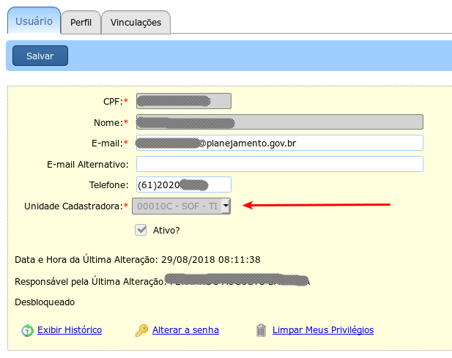
Um usuário do SIOP pode ver suas informações clicando no seu nome no alto à esquerda da tela.

7.7.3. Como ficam os Cadastradores Locais?
No caso dos cadastradores além da movimentação da Unidade Cadastradora, também será atribuída a vinculação ao novo Órgão Setorial. Nenhum perfil ou vinculação será removida. Essa movimentação somente ocorrerá nos Órgãos Setoriais/Unidades Orçamentárias em que ocorreu mudança de código, ou seja, órgãos que foram fundidos, extintos ou fragmentados.
Em princípio as únicas mudanças que serão feitas nos CLs serão:
- Alterar suas Unidades Cadastradoras para a Unidade Cadastradora do Órgãos para onde está indo.
- Atribuir no seu perfil OS o órgão para onde está indo.
Desta forma, cada CL poderá tratar de todos os usuários (tanto os seus anteriores como os demais) no novo órgão. Estima-se uma movimentação de 617 usuários em 7 OSs e 46 UOs.

7.7.4. Como ficam os Usuários do SIOP nos órgãos onde houve mudança?
Uma vez realizada a movimentação prévia para as novas Unidades Cadastradoras os usuários que necessitarem de acesso ao novo órgão ou unidade deverão requerer a um dos cadastradores do novo órgão a inclusão no seu perfil. Veja aqui a lista de Cadastradores Locais.
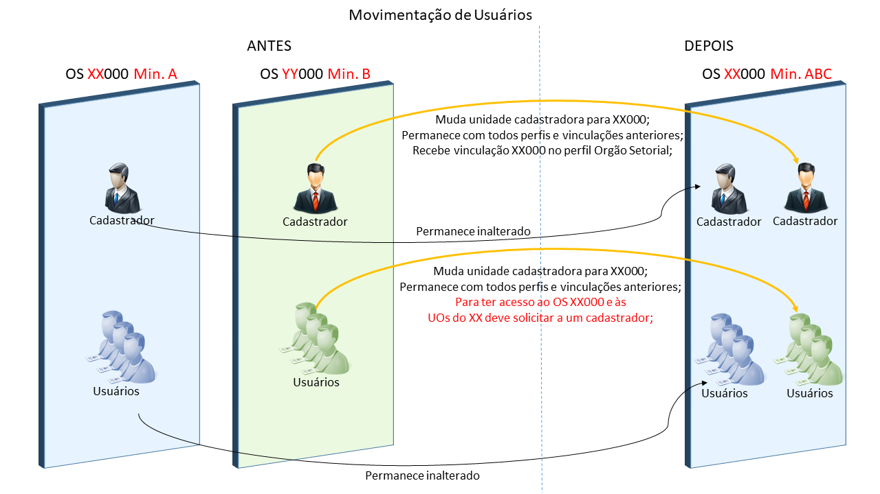
No desenho acima, temos
XX000 - Min. A | YY000 - Min. B | → | XX000 - Min. ABC
25000 - Min. da Fazenda | 47000 - Min. do Planejamento |  | 25000 - Min. da Economia
25000 - Min. da Fazenda | 40000 - Min. do Trabalho |  | 25000 - Min. da Economia
25000 - Min. da Fazenda | 28000 - Min da Indústria, Com. e Serviços |  | 25000 - Min. da Economia
55000 - Min. do Desenvolvimento Social | 42000 - Min. da Cultura |  | 55000 - Min. da Cidadania
55000 - Min. do Desenvolvimento Social | 51000 - Min. do Esporte |  | 55000 - Min. da Cidadania
30000 - Min. da Justiça | 82000 - Min. da Segurança Pública |  | 30000 - Min. da Justiça e Segurança Pública
53000 - Min da Integração Nacional | 56000 - Min. das Cidades |  | 53000 - Min. do Desenvolvimento Regional
Note que os usuários dos antigos Min da Fazenda, Desenvolvimento Social, Justiça e Integração Nacional não precisam mudar nada no seu perfil. Já terão os códigos dos novos ministérios para onde estão indo.

